

Projekt do predmetu IMS

**13. SHO V Logistike**

Pavol Babjak - xbabja03 (vedúci)

Lukáš Václavek (xvacla32)

V Brně 16.11.2022

**OBSAH**

**1 ÚVOD A MOTIVÁCIA** ........................................................................ 3

1.1 AUTORI ......................................................................................... 3

1.2 OVERENIE VALIDITY ........................................................................ 3

**2 ROZBOR TÉMY, POUŽITÝCH METÓD A TECHNOLÓGIÍ** .................... 4

2.1 POUŽITÉ POSTUPY .......................................................................... 5

2.2 ODOVZDANÉ SÚBORY ..................................................................... 5

2.3 PREKLAD ....................................................................................... 5

2.4 SPUSTENIE ..................................................................................... 5

**3 KONCEPCIA** ....................................................................................... 6

**4 ARCHITEKTÚRA SIMULAČNÉHO MODELU/SIMULÁTORA** ............... 7

4.1 PRINCÍP SIMULÁTORA ..................................................................... 7

**5 PODSTATA SIMULAČNÝCH EXPERIMENTOV A ICH PRIEBEH**

5.1 POSTUP EXPERIMENTOVANIA ......................................................... 9

5.2 DOKUMENTÁCIA JEDNOTLIVÝCH EXPERIMENTOV .................................. 9

5.3 ZÁVERY EXPERIMENTOV ................................................................ 12

**6 ZHRNUTIE SIMULAČNÝCH EXPERIMENTOV A ZÁVER** .................... 13

**7 ZDROJE INFORMÁCIÍ** ...................................................................... 14

**1 ÚVOD A MOTIVÁCIA**

V tejto práci je modelovaný systém hromadnej obsluhy, konkrétne systém rozvozu online objednaných nákupov obchodného reťazca Tesco. Práca vznikla ako školský projekt do predmetu Modelování a simulace na FIT VUT v Brne.

V práci sú postupne predstavené základné fakty o tom ako systém aktuálne pracuje, kde sú jeho úzke miesta a priestory pre optimalizáciu procesu vzhľadom na zefektívnenie práce s ľudskými zdrojmi ktoré pracujú v danom systéme, rýchlejší prechod nákupov (transakcií) systémom a v konečnom dôsledku aj vyššiu zákaznícku spokojnosť.

**1.1 AUTORI**

Autormi tejto práce sú Pavol Babjak (xbabja03) Lukáš Václavek.

**1.2 OVERENIE VALIDITY**

Validita modelu bola do značnej miery overená nasledujúcim postupom:

1. Získanie informácii rozhovorom s 2 zamestnancami spoločnosti ktorá nákupy rozváža
2. Zber údajov o samotných nákupoch
3. Tvorbou modelu na základe týchto údajov
4. Simulácia s využitím vytvoreného modelu
5. Simulácia s navrhnutými optimalizáciami

Pre účely analýzy bolo nutné rozumným spôsobom zjednodušiť model, aby bola práca s ním dostatočne efektívna. Získaný model sa javí ako valídny.

**2 ROZBOR TÉMY, POUŽITÝCH METÓD A TECHNOLÓGIÍ**

Ako zdroj získavania dát sme v prvotnej fáze tvorby modelu reálneho systému využili rozprávanie dvoch bývalých zamestnancov kuriérskej spoločnosti, ktorí nám detailne popísali ako celý systém fungoval, prípadne doplnili svoje opisy našimi otázkami a odpoveďami na ne.

Samotný systém sa delí na dve hlavné klúčové súčasti, a jednou je samotný obchodný reťazec Tesco ktorý vychystáva jednotlivé objednávky pre zákazníkov zo svojho portálu, na samotný rozvoz využíva externú firmu DoDo.

Samotné vychystanie objednávky v Tescu je pomerne zložitý proces ktorý má mnoho premenných. Väčšina tovaru sa neodoberá priamo zo skladu, nakoľko väčšina vecí je umiestnená na paletách a osoba spôsobilá na manipuláciu s vysokozdvižným vozíkom sa venuje len vyskladňovaniu produktov ktoré sú odoberané na predajnú plochu. Počas pracovnej doby je k dispozícii priemerne 10 zamestnancov ktorí realizujú zber produktov z predajnej plochy do jednotlivých objednávok. V súčasnom stave sú zamestnanci rozdelení na 3 hlavné skupiny, jedna skupina zbiera produkty z predajnej plochy okrem chladených a mrazených produktov, tie sú zbierané zvyšnými dvoma skupinami. Pri výjazde na predajnú plochu má zamestnanec vozík a súpisku, čo všetko má z predajnej plochy odobrať, pričom produkty odkladá do prepraviek vo vozíku, kde sa oddelujú potravinové a nepotravinové produkty. Po zozbieraní všetkých produktov z objednávky sa vracia späť do skladu, kde je prítomný zamestnanec ktorý preloží dané produkty do prepraviek kuriérskej spoločnosti, pričom zamestnanec sa vracia na predajnú plochu na prácu s ďalšou objednávkou.

Zamestnanci ktorí zbierajú chladené a mrazené produkty z predajnej plochy následne tieto produkty v prepravkách obchodného domu odložia do dočasného chladiaceho skladu určeného pre kuriérsku spoločnosť, aby nedošlo k prerušeniu chladiarenského reťazca.

Po príchode vodiča kuriérskej spoločnosti je mu odovzdaný zoznam objednávok, priemerne sa jednalo o 8 objednávok, ktoré musí počas nasledujúcich 4 hodín rozviesť, aby bolo vozidlo pripravené na ďalšiu službu ďalšiemu vodičovi.

Vodič si prevezme jednotlivé prepravky s potravinami zo suchého skladu, uloží si ich do vozidla a následne si prevezme veci z chladiaceho a mraziaceho dočasného skladu a preloží ich z prepraviek do termoboxov, ktoré naplní suchým ľadom. Po ich naložení do auta vyráža na rozvozovú trasu.

**2.1 POUŽITÉ POSTUPY**

Pre účely simulácie tohto modelu rozvoja elektromobility je použitý jazyk C/C++. Z jazyka C/C++ boli použité štandardné knižnice.

**2.2 ODOVZDANÉ SÚBORY**

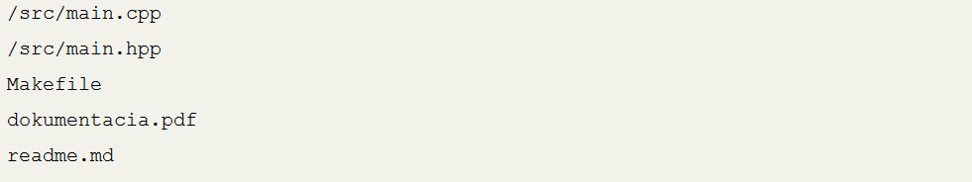

**2.3 PREKLAD**

Program sa prekladá pomocou nástroja **make**, ktorý je umiestnený v koreňovom adresári



Makefile spúšťa program **g++** s nasledujúcimi parametrami:



Následne sa vytvorí spustiteľný program **main** v koreňovom adresári

**2.4 SPUSTENIE**

Program sa spúšťa pomocou príkazu **make run**, ktorý spustí program s 20% pravdepodobnosť výberu elektromobilu pri nákupu nového auta



Alebo je možné program spúšťať cez vytvorený spustiteľný súbor pomocou nástroja Makefile s nasledujúcimi parametrami:

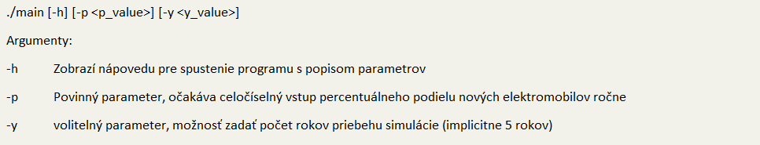

**3 KONCEPCIA**

V prvej fáze simulácie sme potrebovali odsimulovať jednotlivé komponenty systému a kedže nemáme reálny zdroj dát napríklad z reálneho objednávkového systému, rozhodli sme sa experimentálne si tieto dáta vyrobiť pomocou ludí, ktorí nakupujú fyzicky v obchodnom dobe, pretože je predpoklad že nakupujú do domácností rovnaké typy produktov, aké daná domácnosť potrebuje a teda ich nákup a tieto dáta sa môžu zhodovať s tým, čo by si objednali cez internet. Toto sme dosiahli tak, že sme náhodných ludí ktorí vychádzali z obchodného domu požiadali, či by nám neodovzdali svoj doklad z nákupu, do úvahy sme brali len nákupy väčšie ako 30€, taktiež sme nebrali do úvahy nákupy, kde napríklad ľudia evidentne mali nákup napríklad do svojej reštaurácie, snažili sme sa zamerať sa na nákupy ktoré podľa všetkého skončia v domácnostiach ktoré tvorili podla slov zamestnancov väčšinu daných objednávok.

V prvotnej fáze sme teda analyzovali zastúpenie jednotlivých produktov na základe aktuálneho stavu ako systém funguje. Ich zastúpenie možno vidieť na nasledujúcom grafe

Vzhľadom na optimalizácie v tomto systéme sme prešli doklady ešte raz, pričom sme gaf rozšírili o nasledujúce skupiny produktov

**4 ARCHITEKTÚRA SIMULAČNÉHO MODELU/SIMULÁTORA**

Model bol implementovaný v jazyku C/C++. Táto kapitola objasňuje funkcionalitu a kód simulátora.

**4.1 PRINCÍP SIMULÁTORA**

**5 PODSTATA SIMULAČNÝCH EXPERIMENTOV A ICH PRIEBEH**

**5.1 POSTUP EXPERIMENTOVANIA**

**5.2 DOKUMENTÁCIA JEDNOTLIVÝCH EXPERIMENTOV**

**5.3 ZÁVERY EXPERIMENTOV**

**6 ZHRNUTIE SIMULAČNÝCH EXPERIMENTOV A ZÁVER**

Z uvedených údajov vyplýva

**7 ZDROJE INFORMÁCIÍ**